**Курилич Ян (Kurylicz Jan)**

30 мая 1792 г – крещение сына Петра (НИАБ 136-13-894, лист 16, №30/1792-р (ориг)), (РГИА 823-2-18, лист 244,№12/1792-р (коп)).

**НИАБ 136-13-894:** Лист 16. **Метрическая запись №30/1792-р (ориг).**

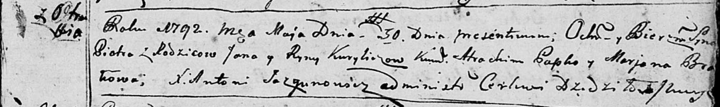

Дедиловичская Покровская церковь. 30 мая 1792 года. Метрическая запись о крещении.

Kurylicz Piotr – сын родителей с деревни Отруб.

Kurylicz Jan – отец.

Kuryliczowa Ryna – мать.

Papko Atrachim - кум.

Browkowa Marjana - кума.

Jazgunowicz Antoni – ксёндз.

**РГИА 823-2-18:** Лист 244об. **Метрическая запись №12/1792-р (коп).**

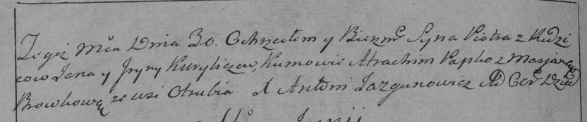

Дедиловичская Покровская церковь. 30 мая 1792 года. Метрическая запись о крещении.

Kurylicz Piotr – сын родителей с деревни Отруб.

Kurylicz Jan – отец.

Kuryliczowa Jryna – мать.

Papko Atrachim – кум.

Browkowa Marjana – кума.

Jazgunowicz Antoni – ксёндз.